Actualités Informatique
Microsoft : Le nouveau Smartphone de Microsoft et ses 2 écrans : Le Surface DUO arrive en France en 2021 !!
Le dernier smartphone Android de Microsoft lancé aux États-Unis en septembre dernier arrivera dans nos rayons au début de l'année prochaine.
Après avoir tenté sa chance dans le développement de systèmes d'exploitation mobiles, Microsoft a dû jeter l'éponge sur Windows CE, Windows Phone et Windows Mobile 10. La firme de Redmond s'est finalement tournée vers l'OS Android de son ennemi juré, Google. Le Surface Duo est le premier appareil qui en profite.

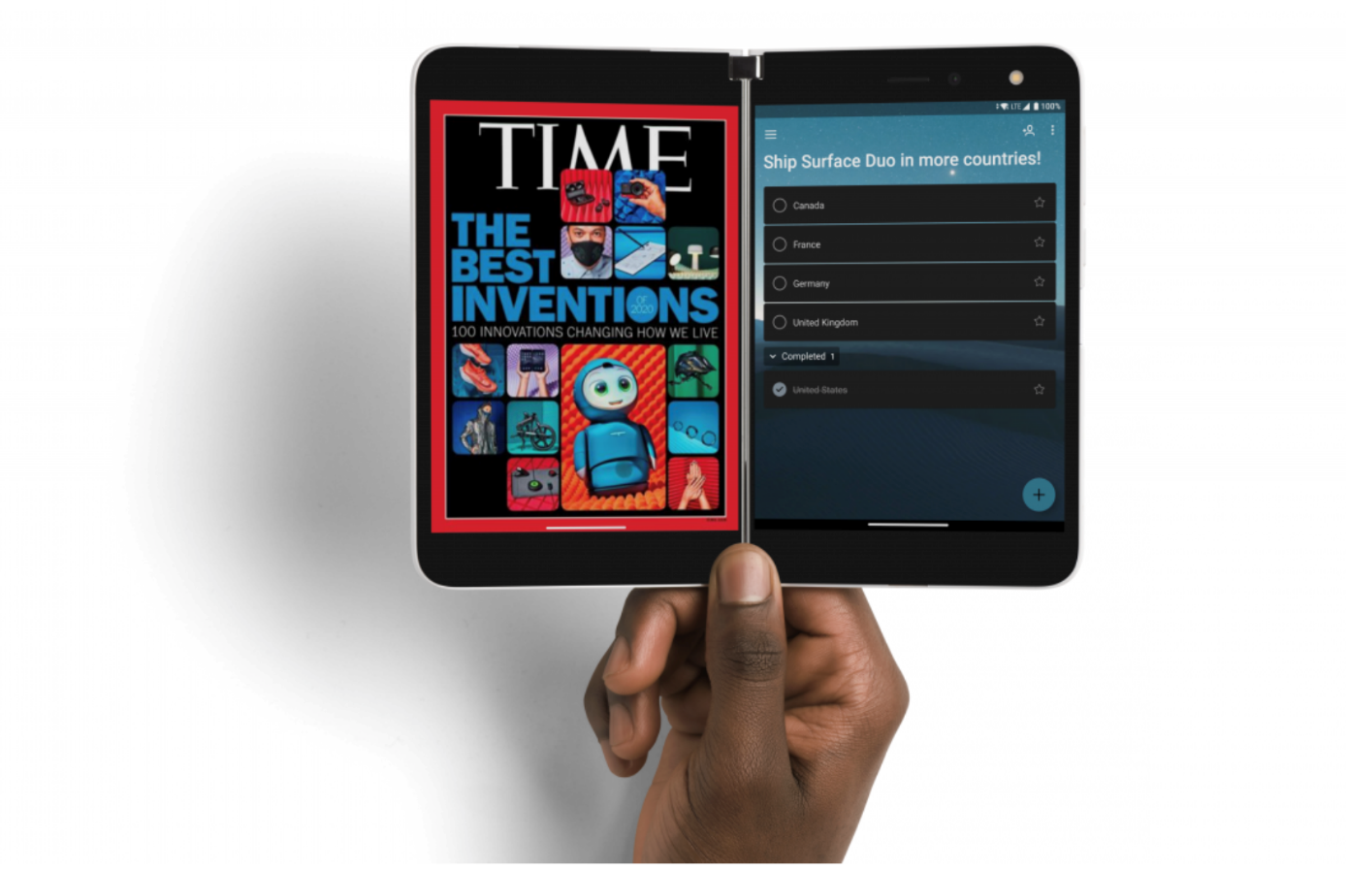

Source : clubic
www.clubic.com

La maturité de l'open data progresse nettement en Europe :
Le 6ème rapport Open Data Maturity Report 2020, commandé par la Commission européenne à Capgemini montre que l'Europe est en bonne voie pour atteindre ses objectifs dans l'ouverture des données publiques. Sept pays, dont la France, font partie de l'avant-garde dans leur stratégie open data.
Le réel besoin de données publiques a été plus que jamais mis en évidence cette année avec la pandémie mondiale de Covid-19 vécue depuis un an. La nécessité de répondre à l'urgence a conduit de nombreux pays à commencer à publier des données relatives à ce sujet de santé publique et à développer des initiatives et des tableaux de bord pour rendre les données plus compréhensibles et plus pertinentes, pointe l’Open Data Maturity Report 2020. Ce rapport évalue les progrès réalisés dans la publication et la réutilisation de données ouvertes en Europe. Sa 6ème édition, coordonnée par Capgemini Invent à la demande de la Commission européenne, est accessible sur le site EuropeanDataPortal.eu. Elle montre que « l’Europe est en bonne voie d’atteindre les objectifs fixés en matière de données ouvertes afin de les rendre disponibles pour que les citoyens puissent les réutiliser ».

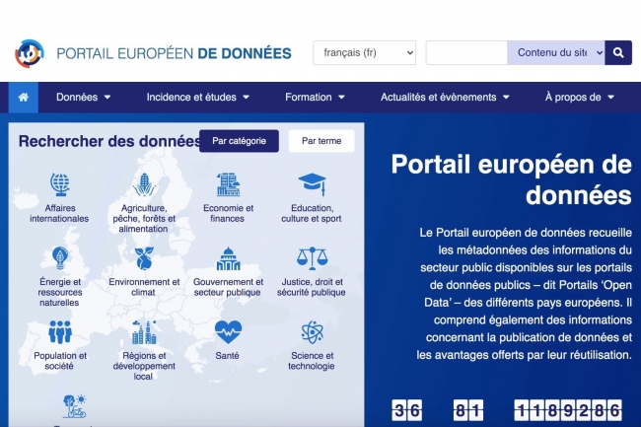

Source : Le Monde Informatique
www.lemondeinformatique.fr

Mila et IBM unissent leurs forces pour faire progresser l’IA

L’Institut québécois d’intelligence artificielle (Mila) vient d’établir un partenariat avec IBM afin d’accélérer la progression de l’intelligence artificielle (IA) et de l’apprentissage machine.
Ce projet se base sur la solution Orion, un logiciel à code source ouvert conçu par Mila. Ce programme optimise de façon asynchrone la formation et l’entraînement des modèles d’apprentissage machine. Il offre aux scientifiques une plateforme d’expérimentation flexible pour les procédures d’optimisation à grande échelle.

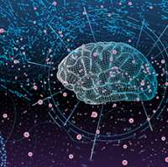
Source : Direction informatique
directioninformatique.com

